Географияның негізгі ақпарат көздері. Тақырып «Географиялық ақпарат көздері. Карталар географиялық білімнің ерекше көзі болып табылады. Қоршаған ортаны зерттеудің географиялық әдістері. Пландар мен карталардың негізгі айырмашылықтары
Бұрын мектептегі жас кезімде тек оқулық, карта, география пәнінің мұғалімі ғана географиялық дереккөз деп ойлайтынмын. Бірақ, технологияның дамуымен және Жерді «ақ дақтарсыз» қалдыру ниетімен адам планетаны зерттеудің көптеген жылдам және оңай әдістерін жасады. Көптеген ақпарат көздері ескіруге бейім, сондықтан адамдар оларды жаңарту туралы қамқорлық жасауы керек.

Негізгі географиялық көздер
География, бүкіл адамзат үшін біртұтас ғылым ретінде, сонымен қатар қайнар көздердің стандартты жиынтығын білдіреді:
- Карта геоақпараттың ең көне көзі болып табылады.
- Эксперименттік зерттеу – адамның саяхат және экспедициялар арқылы планетаны практикалық зерттеуі.
- Геоинформатика – жоғары технологияларды қолдану (спутниктік суреттер, компьютерлік модельдер жасау).
- Мұражайлар мен қоймалар – алынған геоақпарат пен объектілерді сақтау және толықтыру тәсілі.
Компьютерлік технологияның даму тенденциясы материалдық (қағаз) тасымалдағыштардағы карталардан олардың үнемі ескіруіне байланысты бірте-бірте бас тартуды болжайды. Мысалы, Амазонка бассейнінің картасын 50 жылдан кейін қауіпсіз түрде лақтыруға болады - ол өте тез ағып жатқан аумақтардың рельефін өзгертеді.
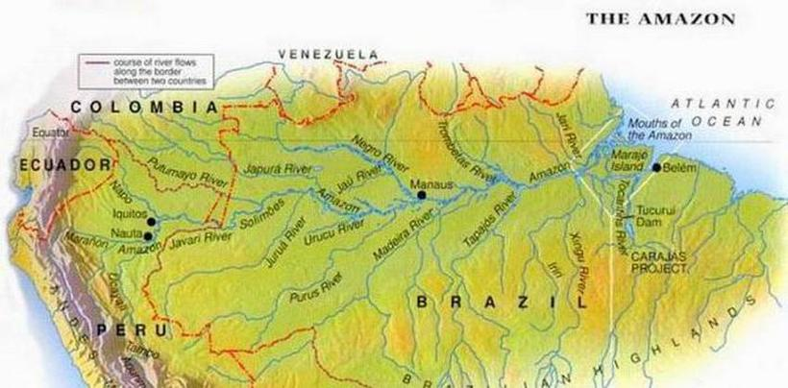

Географиялық көздердің рөлі
Олардың басты рөлі - сақтау және көбейту географиялық білімжәне олар туралы адамдарды хабардар ету. Ғылым адамдардың алған білімін экономикалық (құрылыс, тау-кен өндіру) және жеке қажеттіліктері үшін (саяхат ұйымдастыру) пайдалануға мүмкіндік беретін көздерді жинақтаусыз жасай алмайды. Бір қызығы, біз күнделікті дерлік геоақпарат көздерін пайдаланамыз. ең көп қарапайым мысал GPS навигаторы деп атауға болады.
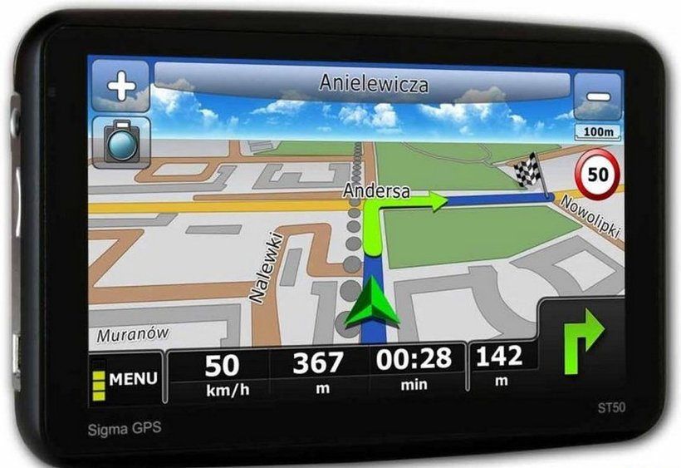
Ол бізге табуға көмектеседі ірі қалакөше және оған жол салу. Тағы бір жиі қолданылатын көз ғарыштық ауа райының спутниктері болады. Егер бұрын ауа-райын білу үшін терезенің сыртындағы термометрге қарасақ, қазір бұл ақпаратты Гидрометеорологиялық орталықта өңделгеннен кейін, әрине, ауа райы спутниктерінен келетін интернеттен аламыз.
1 . Әдістері географиялық зерттеужәне географиялық ақпараттың негізгі көздері.
География – адамзат қоғамы дамуының алғашқы кезеңінде пайда болған ежелгі ғылым. Алғашқы географиялық бейнелер ең қарапайым әдіске негізделді, ол бүгінгі күнге дейін қолданылып келеді, әдіс визуалды бақылаулар.
География ғылымының даму процесінде бақылаулардың көптеген түрлері қалыптасты: маршруттық және аумақтық, үздіксіз және мерзімдік, стационарлық және қашықтағы және т.б.
Бұл әдістер географиялық объектілер, олардың қасиеттері, әртүрлі факторлардың әсерінен өзгерістері туралы маңызды ақпаратты алуға мүмкіндік береді.
Географияның негізгі тілі, географиялық ақпарат көзі географиялық карталар болған және әлі де болып табылады. Карталардың рөлі және картографиялық әдісдүние танымында асыра бағалау қиын.
Картографиялық әдіс географиялық карталарды құрастыру және пайдалану арқылы аумақтық кешендердің кеңістікте таралуы мен даму заңдылықтарын зерттеуге мүмкіндік береді.
Географияның дамуы картаның келбетін түбегейлі өзгертті. Ең көне кесте карталары терілердегі, ағаштардағы және саз балшықтардағы суреттермен ауыстырылды. Содан кейін қолжазба қағаз карталары, кейінірек басылған гравюралар, енді электронды бейне кескіндер мен олардың түрлі-түсті көшірмелері пайда болды. Электрондық технологияның пайда болуы мен дамуы құруға мүмкіндік берді геоақпараттық жүйелер.
Мұндай жүйелер кең статистикалық материалдарды пайдаланады, спутниктерден және көптеген метеостанциялардан мәліметтер алады. Геоақпараттық жүйелерге көптеген зерттеу топтары жұмысының нәтижелері туралы есептерді қамтитын деректер банкі жатады.
20 ғасырда география маңызды рөл атқара бастады аэроғарыштық әдістер.Олар ұшақтардың немесе ғарыш аппараттарының көмегімен жер бетін зерттеуге және картаға түсіруге мүмкіндік береді. Аэроғарыштық әдістерге фотографиялық, электронды, геофизикалық және визуалды әдістер жатады.
Географиялық зерттеудің ерекше әдісі – модельдеу, яғни географиялық объектілердің, процестер мен құбылыстардың үлгілерін жасау арқылы дамуын зерттеу. Модельдеу графикалық, математикалық және машиналық болып бөлінеді.
Географиялық зерттеудің барлық әдістерін қолданғанда маңызды нүктетарихи көзқарасты қолдану болып табылады. Объектінің өткен күйлерін зерттеу және оларды қазіргі күйімен салыстыру оның нақты қасиеттерін түсіндіруге мүмкіндік береді.
Географиялық зерттеулерді жүргізу сонымен қатар әртүрлі географиялық объектілердің күйі мен қасиеттерін салыстыруды, ұқсастықтар мен айырмашылықтарды анықтауды талап етуі мүмкін. географиялық қабықпроцестер. Салыстырмалы тәсіл процестер мен объектілерді жіктеуге және олардың өзгерістерін болжауға мүмкіндік береді.

Мектеп оқушылары үшін географиялық ақпараттың негізгі көздері география оқулықтары, географиялық атластар мен карталар, сөздіктер, энциклопедиялар болып табылады. Қосымша ақпаратты кітаптардағы, журналдардағы, фильмдердегі және бейнематериалдардағы географиялық сипаттамалар арқылы алуға болады.
2. Ғалымдар Антарктиданың пайдалы қазбаларға бай екенін айтады, бірақ бұл материктің табиғи ерекшеліктері оның дамуын қиындатады. Бұл қандай ерекшеліктер? Ғылым мен техниканың даму деңгейі Антарктиданың байлығын пайдалану мүмкіндіктеріне қалай әсер етеді?
Антарктида континенттік мұздықтардың қалың қабатымен жабылған. Мұз қабатының орташа қалыңдығы 2 км. Көп бөлігіАнтарктида теңіз деңгейінен төмен орналасқан. Өте қатал климаттық жағдайлар: қатты аяз, қатты қарды алып жүретін қатты жел, полярлық түн және полярлық күн. Мұз қайраңдары кемелер үшін қауіпті айсбергтерді тудырады. Халықаралық келісім бойынша Антарктиданың пайдалы қазбалары пайдалануға жатпайды. Бірақ Антарктиданың басты байлығы - оның орасан зор қоры тұщы сутамаша сапа. Құрғақ Азия елдерінің жағаларына айсбергтерді буксирлердің көмегімен тасымалдау жобалары бар. Айсберг қарқынды ерудің алдын алатын арнайы пленкамен жабылады және бастапқы көлемнің айтарлықтай жоғалуына қарамастан, учаскеге жеткізілген айсберг бір жыл бойы тұщы су беріп еріп кетеді деп болжануда.
3. Қара металлургия кәсіпорындарының орналасуына әсер еткен факторларды картадан анықтау (мұғалім таңдауы бойынша). Соның ішінде Вологда облысы.
Череповецте металлургиялық зауытты орналастыру кезінде мыналар ескерілді:
1) темір рудасының (Карелия мен Мурманск облысынан) және кокстелетін көмірдің (Печора бассейнінен) жүк ағындары бойынша позициясы
2) тұтынушыға жақындығы - Санкт-Петербургтегі, Мәскеудегі металды көп қажет ететін өндірістер, қалалар - Еділ бойындағы автомобиль өнеркәсібі орталықтары.
3) Ыңғайлы көлік жағдайы: темір жол, тас жол, Еділ-Балтық су жолы
4) су көзінің болуы – Рыбинск су қоймасы
5) халықтың дағдысы: батпақты темір рудасынан шойын өндіру (Устюжна Железопольская – Устюжна тұрғындары батпақты руданы өндіріп, одан темір балқытқан)
Тақырып бойынша негізгі ұғымдар мен терминдер:дүние жүзінің экономикалық және әлеуметтік географиясы, географиялық ақпараттық жүйе, географиялық карта, картографиялық жалпылау, статистика, GPS (Global Positional System).
Тақырыпты оқу жоспары (зерттелетін сұрақтар тізімі):
1. География ғылым ретінде.
2. Географиялық зерттеудің дәстүрлі және жаңа әдістері.
3. Географиялық карта – географиялық ақпараттың ерекше көзі.
4. Статистикалық материалдар географиялық ақпарат көзі ретінде.
5. Географиялық ақпаратты алудың басқа жолдары мен формалары.

Геоақпараттық жүйелер
Теориялық сұрақтардың қысқаша мазмұны:
1. География – кеңістіктік пән. Бұл дегеніміз, географтарды объектілердің өздері ғана емес, сонымен бірге бұл объектілердің кеңістікте қалай, қайда және не үшін орналастырылатыны да қызықтырады. Дүние жүзінің экономикалық және әлеуметтік географиясыадамзат қоғамының аумақтық ұйымдасуын зерттейтін әлеуметтік географиялық ғылым.
2. Географиялық ақпаратты алудың нақты практикалық маңызы бар. Қоршаған ортабүгінгі күні ақпараттың, көліктің, әлеуметтік және үлкен көлемдегі экономикалық байланыстар, оны білмеу сөзсіз өзіңіздің оқшаулануыңызға әкеледі. Жаһандық саяси немесе экономикалық ортаға енген қазіргі жас мамандар әлем елдері, олардың мәдениеті мен өмір салты туралы білімдер жиынтығына ие болуы керек. География әртүрлі зерттеу әдістерін қолданады: дәстүрлі- картографиялық, социологиялық, статистикалық, математикалық тарихи, салыстырмалы, заманауи− аэроғарыштық, геоақпараттық, географиялық болжам және т.б.
3. Карта – географтың негізгі құралы. Карталар планетамызға қатысты ақпараттың кез келген түрі үшін бар (тек қана емес). Географиялық карта (бірінші жыл Ежелгі Грецияда шамамен 2500 жыл бұрын ғалым Анаксимандр құрған) -табиғи және қоғамдық құбылыстардың орнын, күйін және өзара байланысын көрсететін жер бетінің жазықтықтағы қысқартылған математикалық анықталған, жалпылама, бейнелі-таңбалы бейнесі. Масштабты кішірейткен кезде картаға түсірілген объектілерді, олардың сапалық және сандық сипаттамаларын жалпылау орын алады.
Мұнда көмектеседі картографиялық жалпылау- картада бейнеленген заттар мен құбылыстарды картаның мақсаты мен масштабына сәйкес таңдау және жалпылау. Картада әртүрлі объектілерді бейнелеу үшін картографиялық бейнелеудің алуан түрлі әдістері қолданылады: сапалы фон әдістері, аудандар, қозғалыс белгілері, изосызықтар, локализацияланған диаграммалар, белгішелер, нүкте. Карточка мазмұнына қарай бөлінеді: жалпы географиялықжәне тақырыптық.

Алғашқылары топографиялық карталар(M 1:200 000 және одан үлкен), түсіру және топографиялық (М 1:200 000-нан 1:1 000 000-ға дейін), түсіру (M 1:1 000 000-нан кіші). Жалпы географиялық карталар топографиялық мазмұнның барлық элементтерін көрсетеді ( елді мекендер, жеке құрылыстар, жолдар, өнеркәсіптік, ауылшаруашылық және әлеуметтік-мәдени нысандар, гидрография, рельеф, өсімдіктер және т.б..), яғни. жерде «жатқан» және нұсқаулық бола алатын барлық нәрсе.
Жалпы географиялық карталардан айырмашылығы, тақырыптық карталар әдетте бір сюжетті (топырақ, геологиялық құрылым, популяция, өсімдік және т.б.) көрсетеді. Барлық тақырыптық карталар екі бөлімге бөлінеді - табиғат карталары (физикалық-географиялық, геологиялық, климаттық және т.б.) және қоғамдық құбылыстардың карталары (саяси, халықтық, тарихи, экономикалық және т.б.).
4. Статистикалық материалдар географиялық ақпараттың негізгі көздерінің бірі болып табылады. Статистикаәртүрлі құбылыстар мен процестерді статистикалық көрсеткіштер арқылы олардың даму заңдылықтарын есепке алу және анықтау мақсатында зерттейтін ғылым. Географиялық зерттеу барысында статистика келесі ғылыми міндеттерді шешеді: статистикалық мәліметтерді жинау, жиналған ақпаратты өңдеу, мәліметтерді талдау және интерпретациялау, статистикалық ақпаратты мәтіндік, кестелік, графикалық немесе картографиялық түрде ұсыну. Статистикалық ақпаратқа абсолютті және салыстырмалы мәндер, сонымен қатар әртүрлі коэффициенттер.
5. Қазіргі заманғы географиялық ақпарат көздеріне сондай-ақ аэроғарыштық және геоақпараттық көздер жатады: аэрофототүсірілім, ғарыштық түсірілім, қашықтықтан зондтау, спутниктік бақылау. Статикалық және қозғалатын объектілердің координаталарын жоғары дәлдікпен анықтауға арналған заманауи спутниктік жүйе GPS деп аталады. (Жаһандық позициялық жүйе).
Оны АҚШ Қорғаныс министрлігі әзірлеген. Жоба 1978 жылы басталып, GPS соңғы іске қосылуы 1995 жылы өтті. Кеңістіктік деректермен жұмыс істеуге принципті жаңа көзқарас пайда болуымен байланысты Географиялық ақпараттық жүйелер10 (ГАЖ)кеңістіктік мәліметтерді жинауға, сақтауға және өңдеуге арналған аппараттық құралдар жүйесі болып табылады. ГАЖ күрделі компьютерлік бағдарлама деп айтуға болады. ГАЖ мүмкіндіктері: қажетті ақпаратты жылдам іздеу, ГАЖ картографиялық қабілеті, жер бетіндегі құбылыстарды модельдеу мүмкіндігі.
Ұзақ уақыт бойы адамды көкжиектен тыс жерде не жатқаны қызықтырды - жаңа аумақтар немесе жердің шеттері. Ғасырлар өтті, өркениет білім жинақтады. Алыс елдерге ешқашан бармаған ғалымдар олар туралы көп білетін уақыт келді. Бұл ретте оларға географиялық ақпарат көздері көмектесті.
Бұл мақалада бұл не туралы, сондай-ақ олардың сорттары туралы айтылады.

Жалпы түсініктер
Сіз болжағандай, бұл адам оны қызықтыратын ақпаратты ала алатын барлық атаулар. 5-сынып географиялық ақпараттың қандай көздерін қарастырады (орта мектепте)? Оларды тізіп көрейік:
- Барлық географиялық карталар, атластар, сондай-ақ әртүрлі топографиялық жоспарлар, соның ішінде әскери.
- Белгілі бір аумақтың әртүрлі географиялық сипаттамасы.
- Анықтамалар, энциклопедиялық мақалалар, әртүрлі экспедициялардың нәтижелері мен есептері.
- Аэрофотосуреттер және ғарыш
- және GPS/ГЛОНАСС.
Мұнда географиялық ақпарат көздерін 5-сынып орташа есеппен біледі жалпы білім беретін мектеп. Біз олардың кейбіреулерінің сипаттамаларын толығырақ қарастыруға тырысамыз.

Қазіргі заманғы технологиялар
AT Соңғы жылдарыбарған сайын көбірек дереккөздер қағаздан цифрлыққа ауыстырылуда. Және бұл таңқаларлық емес. Біз жаңа ғана айтқан географиялық ақпараттың барлық дерлік 5 көзін бүгінде цифрлық түрде табуға болады. Тіпті кәсіби ғалымдар соңғы жылдары «цифрмен» жұмыс істеуді жөн көреді.
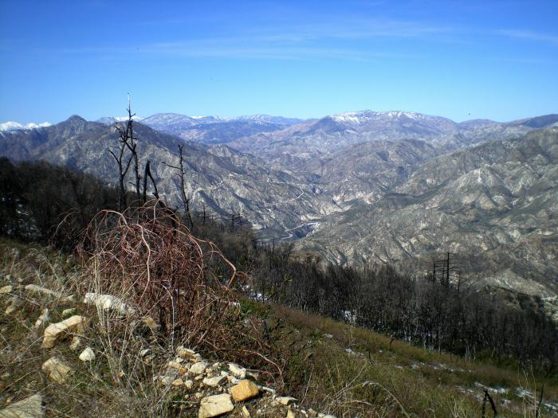
Бір үйілген кітаптармен жұмыс істеуге қарағанда, бір ГАЖ жүйесімен жұмыс істеу әлдеқайда ыңғайлы. Енді географиялық ақпараттың кейбір көздерін толығырақ қарастырайық.

Карталар
Карта - бұл жердің, бүкіл планетаның немесе жер бетінің схемалық жалпылама көрінісі аспан денелері. Ол масштабтау принципіне негізделген, яғни бұл үшін математикалық әдістер. Масштабына байланысты барлық карталар әдетте үш үлкен топқа бөлінеді:
- Үлкен масштаб.
- Орташа масштаб.
- Шағын масштаб.
Егер бірінші санат туралы айтатын болсақ, онда бұл құжаттардың арақатынасы 1:200 000 немесе одан да көп болуы мүмкін. Бұған барлық дерлік топографиялық жоспарлар кіреді. Кіші масштабты карталар арақатынасы 1:1 000 000 кем барлық карталар болып саналады.Типтік географиялық атлас белгілі бір аумақты зерттеуге ең қолайлы шағын масштабты немесе орташа масштабты жоспарларды қамтиды.

Карта мәліметтерін сұрыптау
Картаны жасамас бұрын, сарапшылар картада не көрсетілетінін қатаң түрде таңдайтынын білуіңіз керек. Бұл процесс келесідей аталады: картографиялық жалпылау. Әрине, ең қатаң таңдау шағын масштабты карталар үшін бар, өйткені олар максималды көлемді қамтуы керек. пайдалы ақпаратең аз ізімен. Жалпылаудың өзінде бұл өте жоғары маңызды рөлкартаның тікелей мақсатын, сондай-ақ оның тұтынушысының тілектерін орындайды.

Жер бедерінің жоспарлары
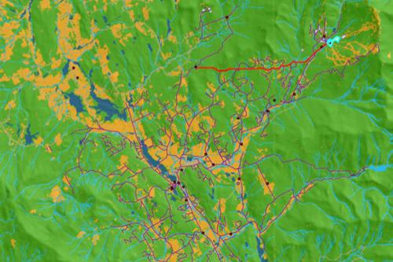
Бұл үлкен масштабта (1: 5000 немесе одан да көп) орындалатын және арнайы белгілер арқылы сызылатын аумақтың сызбаларының атауы. Осылайша олар мектеп географиялық атласына ұқсайды. Мұндай жоспарларды құру визуалды, аспаптық өлшеулер, аэрофототүсірілімдер немесе аралас әдіс негізінде жүзеге асырылады.
Жоспарлар жер бетінің салыстырмалы түрде шағын аудандарын көрсететіндіктен, оларды жасау кезінде планетаның қисаюын елемеуге болады. Бұл біз сипаттаған географиялық ақпарат көздерінің бір-бірінен түбегейлі айырмашылығы бар екенін анық түсіну керек.

Пландар мен карталардың негізгі айырмашылықтары
- Жоспардың бір сантиметрінде жердегі бес нақты километрден астам сирек төселеді. Олар карталарға қарағанда әлдеқайда егжей-тегжейлі, олардың бір миллиметрінде жер бетінің жүздеген шақырымын салуға болады.
- Жоспарларда жердегі барлық нысандар мүмкіндігінше егжей-тегжейлі бейнеленген. Негізінде, барлық көп немесе аз маңызды аймақтар орташа сызбада белгіленген. Сонымен, Ресей Федерациясы Қарулы Күштері Бас штабының (әрине, КСРО) топографиялық жоспарларында тіпті ағаштар мен шағын ағындарды көрсетуге болады. Бұл мәліметтердің барлығын карталарға сыйғызу мүмкін емес. Шындығында, жоғарыда айтқан жалпылаудың жүргізіліп жатқаны да сондықтан. Тіпті көптеген карталарда континенттердің нақты контурларын көрсету мүмкін емес, сондықтан олар жиі елеулі бұрмаланулармен бейнеленген. Сонымен қатар, жоғарыда аталған қосымша әдебиеттергеографияда масштабтан тыс конвенцияларды қолданады.
- Жоспар құру кезінде жер бетінің қисықтығы ескерілмейтінін тағы да атап өтеміз. Карталар, әсіресе шағын масштабта, оны міндетті түрде ескереді.
- Жоспарларда ешқашан дәрежелер торы жоқ. Сонымен қатар олардың әрқайсысында параллельдер мен меридиандар бар.
- Бағдарлау тұрғысынан жоспар әрқашан қарапайым. Құжаттың жоғарғы жағы солтүстік, төменгісі сәйкесінше оңтүстік. Карталарда бағыт параллельдер арқылы анықталады.

Пландар мен карталарда объектілерді бейнелеу тәсілдері
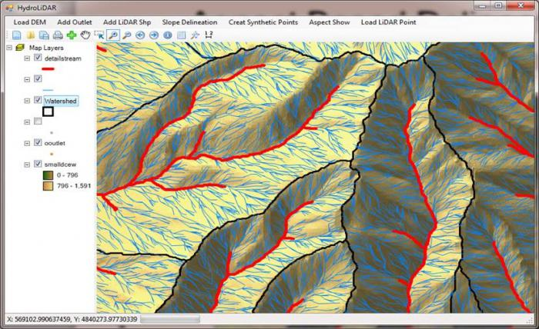
Бұл жағдайда шартты белгілер картада немесе жоспарда бейнеленген объектілердің сипаттамалары кодталған жалпы қабылданған нұсқалар болып табылады. Олардың көмегімен сіз нақты нәрсені де (мысалы, тауды) және толығымен абстрактілі, шартты нәрсені (қаладағы, ауылдағы халық тығыздығы және т.б.) көрсете аласыз. Әрине, олардың барлығы картография негіздерін білетін және осы сызбаларды оқи алатын адамның өмірін айтарлықтай жеңілдетеді.

Карта қанша уақыт жарамды?
Барлық дерлік географтар мен геологтар бұл сұрақты кем дегенде бір рет қояды. Оған нақты жауап жоспардың мақсатына, ауқымына және авторына байланысты. Осылайша, ортағасырлық зерттеушілер карталарды көбінесе «тізеге» салады, сондықтан олардың дәлдігі туралы айтудың қажеті жоқ. Бірақ Бас штабтың карталары, уақыт өткеніне қарамастан, әлі де дәлдігімен таң қалдырады.
Карталардың тұрақты екенін ұмытпаңыз, ал Амазонка мен Нілдің жоспарлары жарияланғаннан кейін елу жылдан кейін қауіпсіз түрде жойылуы мүмкін. Бұл өзендер Жер бетінің рельефін тиімді және тез өзгертетіні соншалық, ескі құжаттар тек тарихи перспективада ғана пайдалы.

Географиялық сипаттамалар, ашылулар
Жоғарыда талқыланған барлық географиялық ақпарат көздері қандай да бір түрде құрғақ және қызық емес. Осының бәрін ашқан адам жазған кейбір аймақтың, аймақтың немесе тіпті материктің сипаттамасын оқу әлдеқайда қызықты!
Әзілді былай қойғанда, географиялық (геодезиялық, биологиялық) зерттеулер бойынша сипаттамалар мен есептер кейде аймақтың ең егжей-тегжейлі топографиялық жоспарынан әлдеқайда көп ақпарат бере алады. Оның үстіне, соңғысы белгілі бір аймақтың кейбір жағымсыз белгілерін көрсетпейді (мысалы, Африканың кейбір орталық аймақтарында әр қадам сайын пайда болатын безгек).
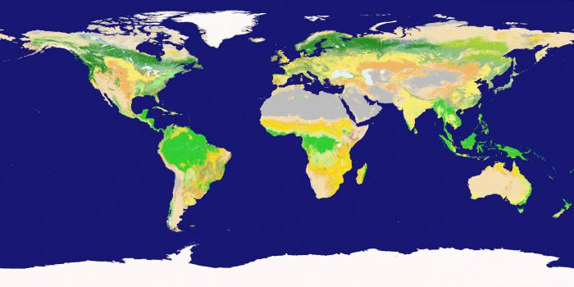
Мектепте география пәнінен оқушыларға берілетін әдебиеттер тізімі (мысалы, Николина В.В. География, сабақ әзірлемелері; Самкова В.А. Біз орманды зерттейміз; Орман энциклопедиясы: 2 томда / бас ред. Г. И. Воробьев ) бірдей және қалыптасқан. бір кездері осы мәліметтердің барлығын картаға енгізген зерттеушілердің жұмысының арқасында қалың заттардың арасында бола отырып.

Африканың ашылуы туралы қысқаша мәлімет
Қара құрлықтың ашылу тарихына біраз тоқталайық. Әрине, бұл жерде «ашу» сөзі мүлдем дұрыс емес: міне, Австралия - иә, мен онымен азап шегуге тура келді. Африка жағдайында теңіз жағалауындағы аймақтар өте жақсы зерттелді, олар қара құлдарды ұстады және араб саудагерлерінен піл сүйегі сатып алды, бірақ континенттің тереңдігінде не болып жатқанын ешкім білмейтін.
19 ғасырда, аңызға айналған адам Африкаға келген кезде бәрі өзгерді.Ніл мен керемет Виктория көлінің бастауын ашу құрметіне ие болды. Біраз адам біледі, бірақ бір кездері Орталық Африканы зерттеумен орыс ғалымы В.В.Юнкер (1876-1886 жж.) айналысты.
Материктің байырғы халқы үшін мұның бәрі қайғылы аяқталды: географиялық ақпараттың негізгі көздері (яғни карталар), осы ержүрек ғалымдардың барлығы осындай қиыншылықпен және өмірге тұрақты қауіппен жинаған деректер белсенді түрде қолданыла бастады. құл саудагерлері...
Сонымен, карталар мен жоспарлар іс жүзінде аяқталды. Географиялық атластарбір санатқа жатады. Ал қазіргі заманғы географиялық ақпарат көздерінің рөлі қандай? Бұл сұраққа жауап беру үшін қазір тіпті кәсіби географтар мен геологтар белсенді түрде қолданатын ескі қағаз карталар мен навигаторды ортақ пайдалану принципін қарастырайық.

GPS/GLONASS + карталары
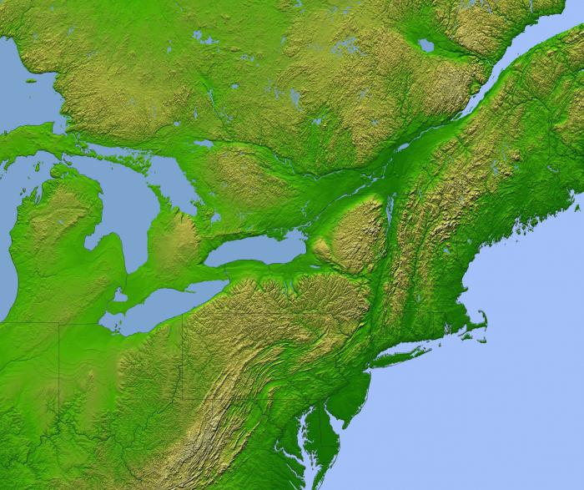
Айта кету керек, бұл әдіс карталардың, атластардың және топографиялық жоспарлардың дәлдігін анықтау үшін тамаша. Сонымен қатар, бұл әдістеме тарихшылардың сұранысын қанағаттандырады, өйткені олар аймақтың қаншалықты өзгергенін тарихи шежірелерде белгілі бір оқиғалардың замандастары сипаттайды. Алайда географияға арналған әдебиеттерде өткен ғасырдың басынан бері жаңартылмаған ауданның жоспарлары жиі кездеседі.
Осындай дәл, бірақ өте еңбекқор және біршама экстраваганттық әдісті пайдалану үшін сізге бір жер учаскесіне үш рет (үш түрлі карта) байланыстыру керек:
- Біріншіден, азды-көпті заманауи картаны немесе топографиялық жоспарды табыңыз.
- Координаттар жүйесіне топографиялық сілтеме жасай отырып, зерттелетін аумақтың жаңа аэроғарыштық кескіні болған жөн.
- Ақырында, сізге ақпаратты тексеретін карта қажет.
Бұл операцияның мәні - аймақтың осы үш сызбасының барлығын навигатордың жадына енгізу. Мұндай құрылғылардың заманауи үлгілері жеткілікті қуатты процессорға және әсерлі жедел жадыға ие, сондықтан сіз карталар арасында бірден ауыса аласыз.

Маршрутты анықтау
Маршрутты жоспарлау заманауи картаны немесе топографиялық жоспарды қолдану арқылы жақсы орындалады. Бұл үшін ескі құжаттарды пайдалану ұсынылмайды. Қазір батпақтың орнында өтуге болатын жер болуы әбден мүмкін, бірақ сіз бір кездері сирек кездесетін жас орманның шетімен енді жүре алмайсыз, өйткені бұл аймақтың географиясы күрт өзгерді. Карта жақсы, бірақ көп жағдайда мұндай құжаттар өте дәл емес.

Неліктен карталардан гөрі аэрофото және спутниктік фотосуреттерге артықшылық беріледі?
Бірақ қағаз сызбалары неге өнімдерден соншалықты төмен? заманауи технологиялар? Бұл келесі екі себепке байланысты:
- Біріншіден, ғарыштық немесе аэрофототүсірілімдердің өзектілігі көп жағдайда әлдеқайда жоғары. Картографтар жаңа мәліметтерді келесі жалпылауды және жер бедерінің өзекті жоспарларын тағы қашан шығара алады?
- Суреттерде нақты уақыт режимінде белгілі бір аймақтың сипаттамаларын анықтауға болады. Картада немесе тіпті топографиялық жоспарда ормандағы ағаш түрлері тек схемалық түрде және тек жалпы тәртіпте көрсетіледі. Қарапайым сөзбен айтқанда, қайың орманының ортасында қалың шыршалы орманға сүріну әбден мүмкін, ал қалың қылқан жапырақты орманда адасу әлдеқайда оңай.
Маршрутты таңдап, жаңа суреттерді тексергеннен кейін хабарласу ұсынылады ескі карта. Неліктен мұндай қиындықтар? Сіз далалық биолог екеніңізді елестетіңіз. Орман қанша өскенін, қандай жаңа ағаш түрлері пайда болғанын, жылдар ішінде орманның қанша түрі өзгергенін анықтау керек. Барлық осы тапсырмалар үшін өте ыңғайлы жаңа картаның ескі әріптесіне қарапайым қабаттасуы. Осылайша, бәрі мүмкіндігінше анық көрінеді.
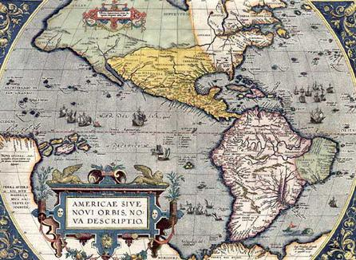
Міне, географияның пайдаланатын көздері. Карта, бәлкім, олардың ішіндегі ең маңыздысы, бірақ соңғы онжылдықтарда ғылым мен техника алға үлкен қадам жасағанын ұмытпау керек, сондықтан барлық заманауи жетістіктерді пайдаланбау ақымақтық.

Қорытынды
Сонымен, сіз географиялық ақпараттың қай көздері қазіргі уақытта ең өзекті екенін білдіңіз. Бір қызығы, бірақ біз әлі күнге дейін біздің дәуірімізге дейін ойлап табылған бірдей жоспарлар мен карталарды қолданамыз. Әрине, олардың заманауи көрінісіне бейімделген.
Ақпарат көздері оқулықтар, газеттер мен энциклопедиялар, карталар мен атластар болып табылады. Ақпаратқа бай географиялық журналдар мен газеттер.
Радио және теледидар бағдарламаларынан көптеген жаңа, пайдалы және қызықты нәрселерді білуге ​​болады: ауа-райы болжамдары, табиғат құбылыстары туралы хабарлар, табиғи қызығушылықтар және халықтың мәдениеті әртүрлі елдержәне т.б. Енді олар қажетті географиялық білімді алу үшін Интернет қызметтерін – дүниежүзілік компьютерлік желіні пайдаланады. Оның көмегімен сіз бірнеше минут ішінде географиялық ақпаратты - картографиялық, мәтіндік, бейне, дыбыс алмасуға болады.
Географиялық ақпарат пен білім алу үшін әртүрлі зерттеу әдістері қолданылады. Ең ежелгісі – сипаттамалық зерттеу әдісі. Ол объектіні сипаттаудан тұрады (қай жерде орналасқанын, уақыт өте келе өзгергенін, басқа объектілерге қалай әсер ететінін және т.б.). Сипаттама құбылыстар мен процестерді бақылауға негізделген. Бұл әдіс әлі де негізгілерінің бірі болып табылады. Экспедициялық әдіс те ежелгі. «Жорық» сөзі «жорық» дегенді білдіреді. Экспедиция – белгілі бір заттарды немесе құбылыстарды зерттеу мақсатында бір топ адамдардың іссапары. Экспедицияларда жиналған материалдар географияның негізін құрайды. Соның негізінде ғылым дамиды.
Тарихи әдіс заттар мен құбылыстардың уақыт бойынша қалай пайда болғанын және дамығанын білуге ​​мүмкіндік береді. Әдеби әдіс әдебиетті зерттеуден тұрады - берілген тақырып бойынша бұрыннан жазылғанның бәрі. Зерттеудің картографиялық әдісі объектілердің орналасуын анықтаудан және оларды картаға түсіруден тұрады. Географиялық карталарды шебер оқи отырып, зерттеуші көптеген қажетті ақпаратты ала алады. Жаңа әдістерге аэроғарыш - ұшақтар мен ғарыш кемелерінің суреттерінен Жер бетін зерттеу кіреді. Модельдеу әдісін пайдалана отырып, компьютерлік технологияны пайдалана отырып, қоршаған ортадағы өзгерістерді қамтамасыз ету.
Жер шары. Фото: Имон Карри
Білімнің бастапқы көздері
Әлеуметтік-географиялық білімнің бастапқы көздері әлеуметтік-географиялық далалық зерттеулермен байланысты, бұл кезде объектілер тікелей жер бетінде олармен тікелей танысудың арқасында, бақылаулар, аспаптық өлшеулер, сонымен қатар сауалнама, сұрау және т.б. Бұл, әдетте, жеке шаруашылықтар мен кәсіпорындарды (ауыл шаруашылығы, өнеркәсіптік, құрылыс, рекреациялық және т.б.), сондай-ақ елді мекендер мен өндіріс пен инфрақұрылымның шоғырланған жерлерін (өндіріс орындарының жұмыс істеуін және халықтың тұрмысын қамтамасыз ететін құрылымдар мен қызметтердің жиынтығы) зерттеулер. қоғам жағдайлары).
Әлеуметтік-географиялық білімнің бастапқы көзі сонымен қатар зерттелетін аумақтың далалық арнайы (тақырыптық) картасы болуы мүмкін - жердің нақты пайдаланылуы, халықтың қоныс аударуы, аумаққа техногендік қысымның деңгейлері, оның экологиялық жағдайы және т.б. мұндай картографиялық, топографиялық карталар әдетте әкімшілік-аумақтық бірліктердің, жеке шаруашылықтардың, қалалардың жер пайдалану немесе жер-шаруашылық құрылымының негізі немесе жоспарлары ретінде пайдаланылады.
Бастапқы дереккөздер әдетте өз мемлекеті туралы әлеуметтік-географиялық білім береді, өйткені зерттеушілерге қажетті далалық зерттеулерді шетелде жүргізуге мүмкіндік жиі берілмейді. Демек, дүние туралы әлеуметтік-географиялық білімнің негізгі қайнар көздері – қосалқы көздер. Әлеуметтік-географиялық білімнің екіншілік қайнар көздеріне басқа зерттеушілер белгілі бір жолмен қазып, сұрыптағандары жатады. Классикалық мысал ретінде әртүрлі әдеби дереккөздер – тарихи, географиялық, экологиялық әдебиеттер жатады.
Енді интернеттің арқасында үйден шықпай-ақ әлемдегі ең үлкен кітапханаларға «баруға» болады. Мұндай мекемелердің қатарында CELA Конгресс кітапханасы, Германияның Ұлттық экономика кітапханасы, Ресей Ұлттық кітапханасы, Украинаның Ұлттық кітапханасы бар. ЖӘНЕ. Вернадскийге ұқсас.
Әлеуметтік-экономикалық география саласындағы білімді меңгеру үшін реттелген статистикалық ақпаратты қамтитын әртүрлі көздер өте маңызды. Украинада мұндай көздер мемлекеттік органдар – облыстық және аудандық мемлекеттік әкімшіліктер, сондай-ақ мемлекеттік басқару құрылымдары – экологиялық қауіпсіздік және табиғи ресурстар, санитарлық-эпидемиологиялық қызмет, су шаруашылығы, орман шаруашылығы, темір жол және су көлігі, электр және газбен жабдықтау және т.б. • Маңызды географиялық деректер көбінесе жергілікті биліктердің қолында болады. Жеке кәсiпорындар, шаруа қожалықтары, мекемелер өздерiнiң жедел бухгалтерлiк есеп пен есептiлiк және статистикалық ақпараттарымен көп жағдайда пайдалы.
Қор ақпаратын жинақтайтын және ғылыми-зерттеу және жобалау мекемелері мен ұйымдары ретінде пайдалы ма? өз саласындағы дизайн әзірлемелер. Қоғамдық ұйымдар мен қозғалыстар – этномәдени, конфессиялық, саяси (партиялық), кәсіптік және т.б. қызықты әлеуметтік-географиялық ақпаратқа ие болуы мүмкін.
Әртүрлі мемлекеттер, аймақтар немесе жалпы әлем туралы ақпаратқа келетін болсақ, ол Біріккен Ұлттар Ұйымының, Дүниежүзілік сауда ұйымының, Экономикалық ынтымақтастық және даму ұйымының, Дүниежүзілік туристік ұйымның және басқа да белгілі халықаралық ұйымдардың веб-сайттарында қолжетімді.
Картографиялық әдіс зерттеудің дәстүрлі әдісі, ал карталарды жасау олардың соңғы нәтижелерінің бірі болып табылады. Географиялық карталарда әртүрлі құбылыстар мен процестер, олардың таралу шекаралары туралы мәліметтер бар. Тақырыптық карталардың орасан зор саны (навигациялық, топырақтық, климаттық, синоптикалық, геологиялық, гидрологиялық және т.б.) әртүрлі мамандық иелеріне ғана емес: геологтар мен штурмандарға, әскери және агрономдарға, құрылысшылар мен сәулетшілерге қажетті ақпаратты қамтиды. Жақсы егжей-тегжейлі картасыз бейтаныс (және әсіресе халқы аз) жерлерде серуендеу мүмкін емес. Карталар далалық зерттеулерді жоспарлауда және жүргізуде қолданылады. Олар сондай-ақ әртүрлі ақпараттық мазмұны бар жаңа карталарды құрастыру үшін негіз болып табылады.
Дегенмен, барлық географиялық деректерді картада көрсету мүмкін емес. Әртүрлі аумақтардың табиғаты мен табиғи ресурстары туралы ақпараттың ең маңызды көзі ғылыми және ғылыми-көпшілік басылымдар түріндегі географиялық сипаттамалар, журналдық мақалалар, экспедициялық және басқа зерттеулер бойынша ғылыми есептер, энциклопедиялар, сөздіктер, статистикалық жинақтар және т.б.
Бірақ біз қоршаған әлем туралы білімді тек ғылыми басылымдардан аламыз деп кім айтты? Географиялық ақпаратты қоса алғанда, ақпараттың ең бай көзі фотоальбомдар, деректі және көркем фильмдер, ауа райы болжамдары, сондай-ақ жер сілкінісі, қуаңшылық, су тасқыны, жаңалықтар, саяхаттар, саяси және экономикалық оқиғалар туралы мерзімді баспасөз материалдары болып табылады. Тіпті пошта маркалары әртүрлі елдердің табиғаты мен экономикасы туралы көп нәрсені айта алады.
Және, әрине, ақпараттық технологияларды кеңінен қолданбай заманауи зерттеулер мүмкін емес. Географиялық координаттар жүйесімен байланысты деректерді жинауға, сақтауға, өңдеуге және таратуға арналған компьютерлік жүйелер географиялық ақпараттық жүйелер (ГАЖ) деп аталады. Бұл кез келген аумаққа қатысты әртүрлі ақпаратты сандық түрде жинақтайтын және тез толықтырылуы, жаңартылуы, өңделуі және кез келген нысанда, көбінесе карталар түрінде болуы мүмкін кең көлемді дерекқор.
ГАЖ құрылымын ақпараттық деңгейлер жүйесі ретінде көрсетуге болады. Бірінші қабат картографиялық негіз болып табылады: координаталық тор, жер бедерінің контурлары. Одан кейінгі қабаттар аумақтың әкімшілік бөлінуін, жол желісінің құрылымын, рельефтің сипатын, гидрографиясын, елді мекендерді, топырақ түрін, өсімдік жамылғысын, ауылшаруашылық жерлерін, халықтың жас құрамын және т.б. Негізінде ГАЖ электрондық атлас болып табылады. Бірақ тек қана емес. ГАЖ-дағы қабаттарды кәдімгі атластың беттері сияқты бөлек көрсетуге және қарауға болады, сонымен қатар әртүрлі комбинацияларда біріктіріліп, бір-бірімен салыстырылады және деректерді талдау туынды қабаттарды жасауға мүмкіндік береді. Яғни, бар ақпарат көлемінің негізінде жаңа ақпарат пайда болады.

